太阳能电池综合实验

张鸿琳,2019012137

工物系工物90

【摘要】 本次实验，通过一系列分实验，探究了太阳能电池的各项特性，包括单晶硅电池片的暗特性随温度的变化，以及其光特性曲线，也就是光照下其输出特性随温度、光强、光谱的变化，同时还比较了单晶硅、多晶硅、非晶硅的输出特性的不同。本次实验较好地验证了肖克莱方程的推论，同时实验结果对实际生产有一定指导意义。

【关键词】太阳能电池，暗特性，光特性，肖克莱方程

**Abstract：**This experiment, through a series of sub experiments, explored the characteristics of solar cells, including the change of dark characteristics of single crystal silicon cells with temperature, and its light characteristic curve, that is, the change of its output characteristics with temperature, light intensity and spectrum under light. At the same time, the output characteristics of single crystal silicon, polycrystalline silicon and amorphous silicon were compared. This experiment verifies the inference of Shockley equation, and the experimental results have guiding significance for the actual production..

**Key words：solar cells, dark characteristics, light characteristic, Shockley equation**

1引言

1839年，法国科学家贝克雷尔(Becquerel)发现，光照能使半导体材料的不同部位之间产生电位差，这种现象被称为“光伏效应”。爱因斯坦(Einstein)在1904 年对其做出了理论解释, 并很快得到实验证实。太阳能电池巨大的潜在用途刺激了各国研究机构和公司争相开展光伏效应及其应用技术的研究开发工作,1954年，美国科学家恰宾(CharBin)和皮尔松(Pearson)在美国贝尔实验室首次制成了实用的单晶硅太阳能电池，诞生了将太阳光能转换为电能的实用光伏发电技术。太阳能光伏发电是清洁能源领域的热点 ,继晶体硅太阳电池技术与产业在 20世纪末、21世纪初得到飞速发展之后 ,以硅薄膜太阳电池技术的快步升级及大规模产业化为特征的新一轮光伏能源技术发展高潮正在到来。

21世纪以来,在德国和日本政府政策的推动下,2000-2006 年全球光伏系统安装量年均增长49.1%, 光伏发电成为产业和市场发展速度最快的可再生能源技术之一。根据国际能源署预测,2050年太阳能光伏在全球能源的比重将达到25%, 在能源结构中起主导作用,2100 年将达到 64%, 可见光伏产业将是一个长期的朝阳产业。随着太阳能电池技术水平的提高, 光电转换效率的提升, 多晶硅原料消耗降低, 生产规模扩大, 光伏发电成本将不断下降; 特别是太阳能电池薄膜技术的突破, 光伏系统的制造能耗和发电成本将大幅度下降。[1]

1954年，晶体硅片电池由美国贝尔(Bell)实验室乔宾(Chapin)等发明,其发展最为成熟,较早获得规模应用。晶硅太阳能电池其制作工艺从成熟的微电子工艺转化而来,具有工艺技术成熟、转换效率高、性能稳定等优点。单晶硅太阳能电池是在厚度350-450μm的高质量硅片上制成，硅质量高，耗量多。非晶硅薄膜太阳能电池是用非晶硅半导体材料在玻璃、特种塑料、陶瓷、不锈钢等为衬底制备的一种薄膜电池。非晶硅薄膜太阳能电池的制备方法有反应溅射法、低压化学气相沉积法(LPCVD)、等离子体增强化学气相沉积法(PECVD)。多晶硅薄膜太阳能电池是将多晶硅薄膜生长在低成本衬底材料上,用相对薄的晶体硅层作为太阳能电池的激活层,不仅保持了晶体硅太阳能电池的高性能和稳定性,而且材料的用量大幅下降,成本明显降低。多晶硅薄膜太阳能电池的制备方法有化学气相沉积法、液相外延法、金属诱导晶体法、非晶硅薄膜固相晶化法、激光晶化法和等离子喷涂法。[2]

本次实验使用太阳能光伏电池实验系统对太阳能电池的各项属性进行测量和分析，包括太阳能电池的暗特性，光特性和不同太阳能电池的输出特性，其中光特性氛围温度特性实验、光强特性实验、光谱灵敏度实验三个部分。

2 实验

整个实验都是在以下装置内进行的：

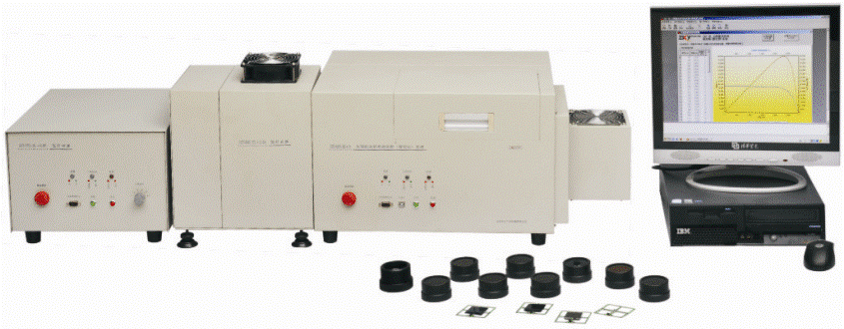

2.1太阳能电池暗特性

打开装置开关，镜筒加上遮光罩，保证避光条件，将单晶硅电池放入插槽，温度调至25℃，在电池两端加0-4V正向电压，记录数据，再接0-4V反向电压，记录数据，最后合成完整特性曲线。将温度调至15℃和-5℃，重复实验。

2.2太阳能电池光特性——温度特性实验

打开氙灯，将档位固定在5档，这样光强最接近标准光强，插入单晶硅太阳能电池，温度设定为25℃，测量其I-V特性曲线，并记录开路电压和短路电流。改变温度为15℃和-5℃，重复上述步骤，研究开路电压、短路电路、最大输出功率随温度的变化趋势。

2.3太阳能电池光特性——光强特性实验

温度固定在25℃，调节氙灯光源为1档， 放入光强探测器，测出光强，再放入单晶硅电池，记录其I-V特性曲线、开路电压、短路电流、最大输出功率，计算填充因子和转换功率。依次调节档位为2-6档，重复上述步骤。对比不同光强下的特性。

2.4太阳能电池光特性——光谱灵敏度实验

温度固定在25℃，氙灯档位设定为5档，放入395nm滤光片，插入光强探测器，记录此时光强探测器产生的短路电流，再放入单晶硅片，记录其产生的短路电流。将滤光片换成490nm、570nm、665nm、760nm、865nm、950nm、1035nm，重复上述步骤。计算单晶硅电池片的绝对光谱响应，再推算各自的相对光谱响应。

2.5不同太阳能电池片的输出特性

将温度设定为25℃，氙灯档位设置为5，分别测量单晶硅、多晶硅、非晶硅三种太阳能电池的输出特性I-V特性曲线，比较异同。

3实验结果与分析

3.1实验结果

3.1.1太阳能电池暗特性

把无光照条件下的I-V特性称之为其暗特性，无光照下的太阳能电池近似等价为一个理想的p-n结，其电流电压关系满足肖克莱方程：

$I=I_{s}\left[\exp\left(\frac{eV}{k_{0}T}\right)-1\right]$（1）

其中e为电子电荷的绝对值， $k_{0}$ 为玻尔兹曼常数， $I_{S}=J_{s}A=Ae\left(\frac{D_{n}n_{p0}}{L_{n}}+\frac{D_{p}p_{n0}}{L_{p}}\right)$ 为反向饱和电流，又称为暗电流，其中 $J_{s}$ 为暗电流密度，A为结面积，Dn、Dp分别为电子和空穴的扩散系数，np0为p区平衡少数载流子—电子的浓度、pn0为n区平衡少数载流子—空穴的浓度，Ln、Lp分别为电子和空穴的扩散长度。

当加入正向电压时，I-V近似满足：

$I=I_{s}exp⁡(\frac{eV}{k_{0T}})$ (2)

而加入反向电压时，I-V近似满足：

$I=-I_{s}$ (3)

由上面分析，可以预测单晶硅太阳能电池的暗特性曲线为：

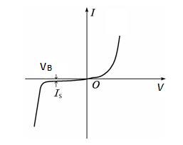

图1 p-n结暗特性曲线

排除由单晶硅本身品质带来的影响后，影响暗特性曲线的因素就是温度，而温度与反向饱和电流的关系是：

$J_{s}≈q{\left(\frac{D_{n}}{τ_{n}}\right)}^{1/2}\frac{n_{i}^{2}}{N_{A}}∝T^{3+\frac{γ}{2}}\exp\left(-\frac{E_{g}}{k_{0}T}\right)$ (4)

可见随着温度上升，反向饱和电流密度增大，其中 $E_{g}$ 为禁带宽度，它为温度的函数 $E_{g}=E_{g}\left(0\right)-βT$，令 $E_{g}\left(0\right)=qV_{g0}$，那么正向电流可以写为：

$I=AJ∝T^{3+\frac{γ}{2}}\exp\left[\frac{q\left(V-V_{g0}\right)}{k_{0}T}\right]$ (5)

可以看出，无论正向电流还是反向电流都是随着温度升高而增大的。

本次暗特性实验得到的数据如下：

表1 T=-5℃时暗特性数据

|  |  |  |  |  |  |
| --- | --- | --- | --- | --- | --- |
| T=-5℃ | | | | | |
| U(mV) | I(μA) | U(mV) | I(μA) | U(mV) | I(μA) |
| -3992 | -4 | -1245 | -1 | 1351 | 20 |
| -3927 | -4 | -1188 | -1 | 1418 | 20 |
| -3830 | -4 | -1146 | -1 | 1486 | 20 |
| -3788 | -4 | -1049 | -1 | 1554 | 40 |
| -3689 | -4 | -1008 | -1 | 1623 | 40 |
| -3631 | -4 | -911 | -1 | 1689 | 60 |
| -3582 | -4 | -871 | 0 | 1757 | 60 |
| -3493 | -4 | -781 | -1 | 1826 | 80 |
| -3444 | -4 | -732 | 0 | 1893 | 80 |
| -3355 | -3 | -641 | 0 | 1961 | 100 |
| -3314 | -3 | -584 | 0 | 2029 | 120 |
| -3216 | -3 | -534 | 0 | 2095 | 160 |
| -3175 | -3 | -436 | 0 | 2165 | 180 |
| -3076 | -3 | -394 | 0 | 2232 | 220 |
| -3019 | -3 | -296 | 0 | 2300 | 280 |
| -2977 | -3 | -237 | 0 | 2366 | 340 |
| -2879 | -3 | -182 | 0 | 2435 | 420 |
| -2830 | -3 | -159 | 0 | 2503 | 520 |
| -2742 | -3 | 0 | 0 | 2572 | 660 |
| -2702 | -3 | 0 | 0 | 2639 | 870 |
| -2612 | -3 | 0 | 0 | 2706 | 1160 |
| -2562 | -2 | 64 | 0 | 2774 | 1580 |
| -2474 | -2 | 130 | 0 | 2842 | 2200 |
| -2434 | -2 | 198 | 0 | 2910 | 3080 |
| -2345 | -2 | 266 | 0 | 2978 | 4370 |
| -2294 | -2 | 333 | 0 | 3045 | 6260 |
| -2195 | -2 | 401 | 0 | 3114 | 9210 |
| -2138 | -2 | 469 | 0 | 3181 | 13290 |
| -2096 | -2 | 537 | 0 | 3250 | 19240 |
| -1999 | -2 | 605 | 0 | 3317 | 27080 |
| -1957 | -2 | 672 | 0 | 3387 | 37360 |
| -1858 | -2 | 740 | 0 | 3454 | 49760 |
| -1801 | -2 | 808 | 0 | 3523 | 64740 |
| -1752 | -1 | 877 | 0 | 3591 | 81610 |
| -1662 | -1 | 944 | 0 | 3659 | 100690 |
| -1613 | -1 | 1011 | 0 | 3725 | 121040 |
| -1524 | -1 | 1079 | 0 | 3794 | 144000 |
| -1483 | -1 | 1147 | 0 | 3862 | 168980 |
| -1386 | -1 | 1216 | 0 | 3930 | 195200 |
| -1344 | -1 | 1284 | 10 | 3990 | 219780 |

表2 T=15℃时暗特性数据

|  |  |  |  |  |  |
| --- | --- | --- | --- | --- | --- |
| T=15℃ | | | | | |
| U(mV) | I(μA) | U(mV) | I(μA) | U(mV) | I(μA) |
| -3991 | -6 | -1245 | -2 | 1350 | 40 |
| -3926 | -6 | -1188 | -2 | 1418 | 50 |
| -3829 | -6 | -1146 | -2 | 1486 | 60 |
| -3788 | -6 | -1049 | -2 | 1554 | 80 |
| -3689 | -6 | -1008 | -2 | 1622 | 80 |
| -3631 | -6 | -911 | -2 | 1689 | 100 |
| -3581 | -6 | -871 | -1 | 1757 | 140 |
| -3492 | -6 | -781 | -1 | 1825 | 160 |
| -3443 | -5 | -732 | -1 | 1894 | 200 |
| -3355 | -5 | -641 | -1 | 1961 | 240 |
| -3313 | -5 | -584 | -1 | 2028 | 280 |
| -3216 | -5 | -533 | -1 | 2096 | 360 |
| -3174 | -5 | -436 | 0 | 2165 | 440 |
| -3075 | -5 | -395 | -1 | 2232 | 540 |
| -3018 | -5 | -296 | 0 | 2300 | 700 |
| -2977 | -5 | -237 | 0 | 2368 | 920 |
| -2879 | -5 | -182 | 0 | 2436 | 1200 |
| -2838 | -4 | -159 | 0 | 2503 | 1620 |
| -2741 | -4 | 0 | 0 | 2571 | 2200 |
| -2701 | -4 | 0 | 0 | 2639 | 3020 |
| -2612 | -4 | 0 | 0 | 2707 | 4180 |
| -2562 | -4 | 64 | 0 | 2774 | 5820 |
| -2474 | -4 | 130 | 0 | 2843 | 8300 |
| -2434 | -4 | 198 | 0 | 2910 | 11680 |
| -2345 | -4 | 266 | 0 | 2979 | 16520 |
| -2293 | -4 | 332 | 0 | 3047 | 22910 |
| -2194 | -4 | 402 | 0 | 3116 | 31220 |
| -2138 | -4 | 469 | 0 | 3182 | 41280 |
| -2096 | -3 | 537 | 0 | 3252 | 53560 |
| -1999 | -3 | 606 | 0 | 3319 | 67700 |
| -1957 | -3 | 672 | 0 | 3387 | 83380 |
| -1858 | -3 | 740 | 0 | 3455 | 101160 |
| -1801 | -3 | 808 | 0 | 3523 | 120560 |
| -1751 | -3 | 877 | 0 | 3591 | 141490 |
| -1662 | -3 | 944 | 0 | 3660 | 164140 |
| -1612 | -3 | 1011 | 0 | 3727 | 187840 |
| -1524 | -3 | 1079 | 20 | 3795 | 213140 |
| -1484 | -2 | 1147 | 20 | 3863 | 240000 |
| -1394 | -2 | 1215 | 20 | 3930 | 267100 |
| -1344 | -2 | 1283 | 30 | 3976 | 286850 |

表3 T=25℃时暗特性数据

|  |  |  |  |  |  |
| --- | --- | --- | --- | --- | --- |
| T=25℃ | | | | | |
| U(mV) | I(μA) | U(mV) | I(μA) | U(mV) | I(μA) |
| -3992 | -10 | -1245 | -4 | 1351 | 80 |
| -3927 | -10 | -1188 | -4 | 1418 | 100 |
| -3829 | -10 | -1146 | -4 | 1486 | 120 |
| -3780 | -10 | -1049 | -3 | 1554 | 140 |
| -3689 | -10 | -1008 | -3 | 1622 | 180 |
| -3632 | -10 | -911 | -3 | 1689 | 210 |
| -3582 | -9 | -871 | -3 | 1757 | 260 |
| -3493 | -9 | -781 | -3 | 1826 | 300 |
| -3444 | -9 | -732 | -3 | 1893 | 380 |
| -3355 | -9 | -641 | -2 | 1961 | 460 |
| -3314 | -9 | -584 | -2 | 2028 | 560 |
| -3216 | -8 | -534 | -2 | 2097 | 700 |
| -3175 | -8 | -436 | -1 | 2163 | 900 |
| -3076 | -8 | -395 | -1 | 2232 | 1180 |
| -3019 | -8 | -296 | -1 | 2300 | 1560 |
| -2977 | -8 | -237 | -1 | 2368 | 2060 |
| -2879 | -8 | -182 | -1 | 2435 | 2760 |
| -2830 | -8 | -159 | 0 | 2503 | 3760 |
| -2742 | -8 | 0 | 0 | 2571 | 5140 |
| -2702 | -7 | 0 | 0 | 2641 | 7100 |
| -2612 | -7 | 0 | 0 | 2706 | 9780 |
| -2563 | -7 | 64 | 0 | 2774 | 13520 |
| -2472 | -7 | 130 | 0 | 2843 | 18680 |
| -2414 | -7 | 198 | 0 | 2911 | 25320 |
| -2363 | -7 | 267 | 0 | 2979 | 33620 |
| -2266 | -6 | 333 | 0 | 3048 | 43980 |
| -2225 | -6 | 401 | 0 | 3116 | 55960 |
| -2129 | -6 | 469 | 0 | 3184 | 69860 |
| -2096 | -6 | 537 | 0 | 3252 | 85420 |
| -1999 | -6 | 605 | 0 | 3321 | 102830 |
| -1958 | -6 | 672 | 0 | 3387 | 121220 |
| -1859 | -6 | 740 | 0 | 3455 | 141580 |
| -1801 | -5 | 809 | 0 | 3523 | 163620 |
| -1752 | -5 | 876 | 0 | 3592 | 187020 |
| -1662 | -5 | 945 | 20 | 3660 | 211680 |
| -1613 | -5 | 1012 | 20 | 3727 | 237160 |
| -1524 | -5 | 1080 | 40 | 3795 | 264470 |
| -1483 | -5 | 1147 | 40 | 3863 | 292650 |
| -1386 | -4 | 1215 | 60 |  |  |
| -1344 | -4 | 1283 | 60 |  |  |

对上述数据进行整合，可以得到不同温度下单晶硅的I-V暗特性特性曲线如下：

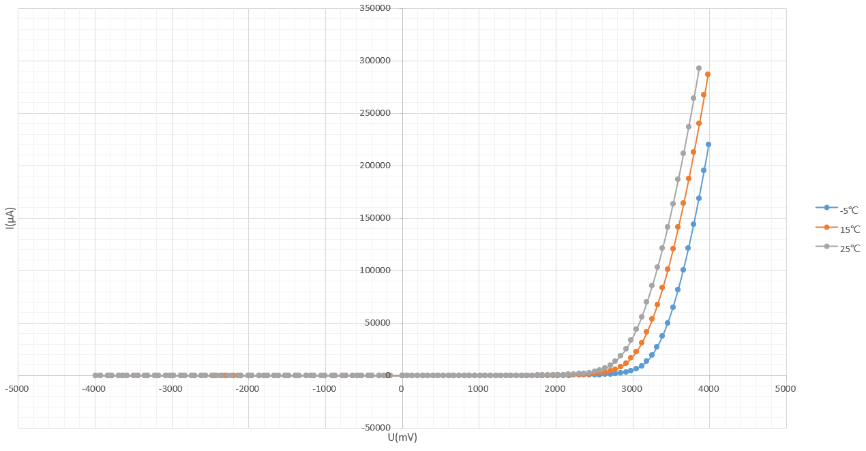

图1 不同温度下的暗特性曲线

由上图可以看出，前面的推论是正确的，也就是随着温度升高，同等条件下电流相应地增大。

再拟合正向电压曲线，由上面的理论推导，推测电流是随电压指数变化的，所以指数拟合得到下面的三幅图像：

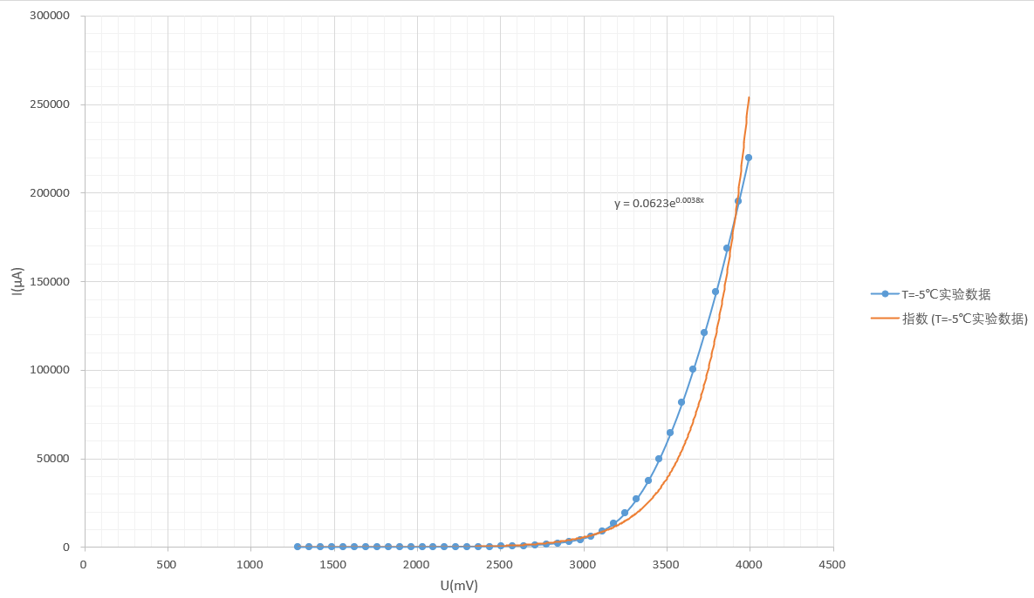

图2 T=-5℃下的拟合曲线对比

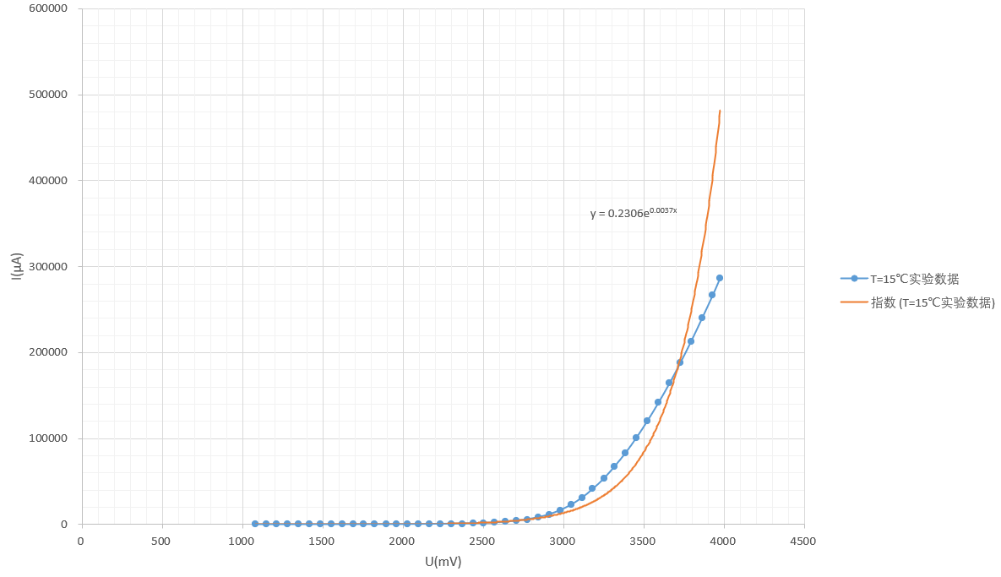

图3 T=15℃下的拟合曲线对比

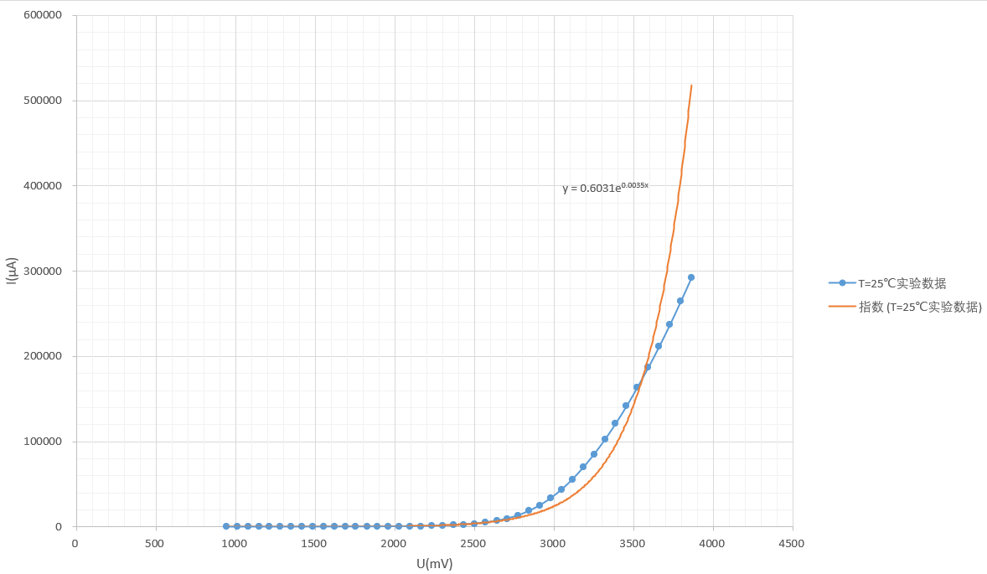

图4 T=25℃下的拟合曲线对比

由图像可以看出，实际实验数据比拟合曲线的变化更缓慢一些，这也是太阳能电池与理想p-n结的一点区别，但是有一点问题是，拟合出的指数系数与理论相差了一个数量级，具体分析见“实验分析”。

3.1.2太阳能电池光特性——温度特性实验

半导体材料的电学性质介于导体和绝缘体之间，且随外界环境发生变化，因为光照、温度这些因素可以使价带电子跃迁到导带，在半导体中形成电子-空穴对，使材料电学性质发生变化。

太阳能电池的光特性是指太阳能电池在光照条件下的输出伏安特性，其主要性能参数有：开路电压、短路电流、最大输出功率、转换效率、填充因子。

在光照下，等价于光电流源与暗电流源并联接于负载两端，所以有公式：

$I=I_{L}-I_{F}=I_{L}-I_{S}[\exp\left(\frac{eV}{k_{0}T}\right)-1]$ (6)

由该公式可知，短路电流 $I_{sc}=I_{L}$，开路电压为 $V_{oc}=\frac{k_{0}T}{e}ln⁡(\frac{I_{L}}{I_{S}}+1)$，可看出开路电压与入射光强对数成正比。

在光照条件下，为了更好地描述太阳能电池的输出特性，定义太阳能电池的转换效率为

$η=\frac{p_{max}}{p_{in}}×100\%=\frac{I_{m}V_{m}}{E_{e}⋅A}×100\%$ (7)

以及填充因子FF定义为：

$FF=\frac{I_{m}V_{m}}{I_{sc}V_{oc}}$ (8)

填充因子反映了太阳能电池可实现功率的度量。

控制光强一定，将氙灯档位固定在5档，接近自然光强，在本个分实验中得到的数据如下：

表4 T=-5℃时光照条件下数据

|  |  |  |  |  |  |
| --- | --- | --- | --- | --- | --- |
| T=-5℃ | | | | | |
| U(mV) | I(μA) | U(mV) | I(μA) | U(mV) | I(μA) |
| 17 | 26840 | 1147 | 26680 | 2298 | 26680 |
| 66 | 26770 | 1204 | 26700 | 2355 | 26640 |
| 116 | 26820 | 1262 | 26730 | 2413 | 26640 |
| 172 | 26800 | 1320 | 26700 | 2471 | 26680 |
| 230 | 26810 | 1377 | 26680 | 2528 | 26620 |
| 284 | 26760 | 1435 | 26670 | 2586 | 26580 |
| 342 | 26780 | 1492 | 26700 | 2643 | 26540 |
| 398 | 26760 | 1551 | 26700 | 2701 | 26430 |
| 457 | 26750 | 1607 | 26660 | 2759 | 26140 |
| 515 | 26740 | 1666 | 26690 | 2816 | 25510 |
| 571 | 26740 | 1722 | 26660 | 2874 | 24280 |
| 630 | 26730 | 1781 | 26680 | 2932 | 22320 |
| 686 | 26760 | 1837 | 26720 | 2989 | 19500 |
| 745 | 26720 | 1896 | 26670 | 3047 | 15620 |
| 801 | 26710 | 1953 | 26660 | 3105 | 10480 |
| 860 | 26730 | 2011 | 26680 | 3162 | 4130 |
| 916 | 26730 | 2068 | 26670 | 3192 | 10 |
| 975 | 26680 | 2126 | 26650 | 3192 | 0 |
| 1032 | 26670 | 2183 | 26660 | 3192 | 20 |
| 1090 | 26700 | 2240 | 26660 | 3192 | 0 |

表5 T=15℃时光照条件下数据

|  |  |  |  |  |  |
| --- | --- | --- | --- | --- | --- |
| T=15℃ | | | | | |
| U(mV) | I(μA) | U(mV) | I(μA) | U(mV) | I(μA) |
| 17 | 27270 | 1090 | 27140 | 2180 | 27120 |
| 63 | 27190 | 1145 | 27140 | 2234 | 27060 |
| 112 | 27190 | 1200 | 27200 | 2292 | 27080 |
| 162 | 27070 | 1255 | 27170 | 2346 | 27000 |
| 218 | 27140 | 1309 | 27170 | 2401 | 26950 |
| 272 | 27180 | 1363 | 27130 | 2454 | 26680 |
| 327 | 27190 | 1418 | 27150 | 2510 | 26220 |
| 382 | 27180 | 1473 | 27130 | 2565 | 25360 |
| 436 | 27140 | 1525 | 27150 | 2619 | 24000 |
| 491 | 27140 | 1582 | 27150 | 2671 | 22080 |
| 545 | 27160 | 1634 | 27110 | 2727 | 19320 |
| 597 | 27240 | 1691 | 27150 | 2783 | 15660 |
| 654 | 27210 | 1746 | 27110 | 2837 | 11140 |
| 709 | 27190 | 1801 | 27120 | 2892 | 5540 |
| 764 | 27190 | 1855 | 27130 | 2936 | 10 |
| 817 | 27160 | 1910 | 27180 | 2936 | 0 |
| 873 | 27180 | 1964 | 27120 | 2935 | 0 |
| 926 | 27160 | 2019 | 27100 | 2935 | 0 |
| 982 | 27150 | 2072 | 27120 | 2935 | 0 |
| 1036 | 27100 | 2125 | 27140 | 2935 | 20 |

表6 T=25℃时光照条件下数据

|  |  |  |  |  |  |
| --- | --- | --- | --- | --- | --- |
| T=25℃ | | | | | |
| U(mV) | I(μA) | U(mV) | I(μA) | U(mV) | I(μA) |
| 17 | 27430 | 1046 | 27350 | 2094 | 27300 |
| 60 | 27380 | 1100 | 27350 | 2147 | 27290 |
| 104 | 27380 | 1151 | 27320 | 2199 | 27210 |
| 157 | 27370 | 1204 | 27310 | 2252 | 27080 |
| 209 | 27360 | 1256 | 27320 | 2304 | 26850 |
| 260 | 27380 | 1309 | 27320 | 2357 | 26560 |
| 314 | 27370 | 1362 | 27320 | 2409 | 25900 |
| 365 | 27400 | 1413 | 27300 | 2462 | 24820 |
| 419 | 27460 | 1466 | 27320 | 2514 | 23340 |
| 470 | 27420 | 1519 | 27310 | 2567 | 21200 |
| 523 | 27420 | 1571 | 27340 | 2618 | 18400 |
| 575 | 27310 | 1624 | 27300 | 2671 | 14860 |
| 628 | 27280 | 1675 | 27310 | 2724 | 10390 |
| 681 | 27300 | 1727 | 27410 | 2776 | 5120 |
| 732 | 27320 | 1781 | 27380 | 2818 | 0 |
| 785 | 27300 | 1833 | 27340 | 2817 | 0 |
| 838 | 27300 | 1886 | 27330 | 2817 | 10 |
| 890 | 27340 | 1938 | 27320 | 2818 | 0 |
| 943 | 27360 | 1989 | 27320 | 2818 | 0 |
| 995 | 27300 | 2043 | 27310 | 2817 | 20 |

对上面的数据进行处理，得到单晶硅太阳能电池在不同温度下的I-V特性曲线入下：

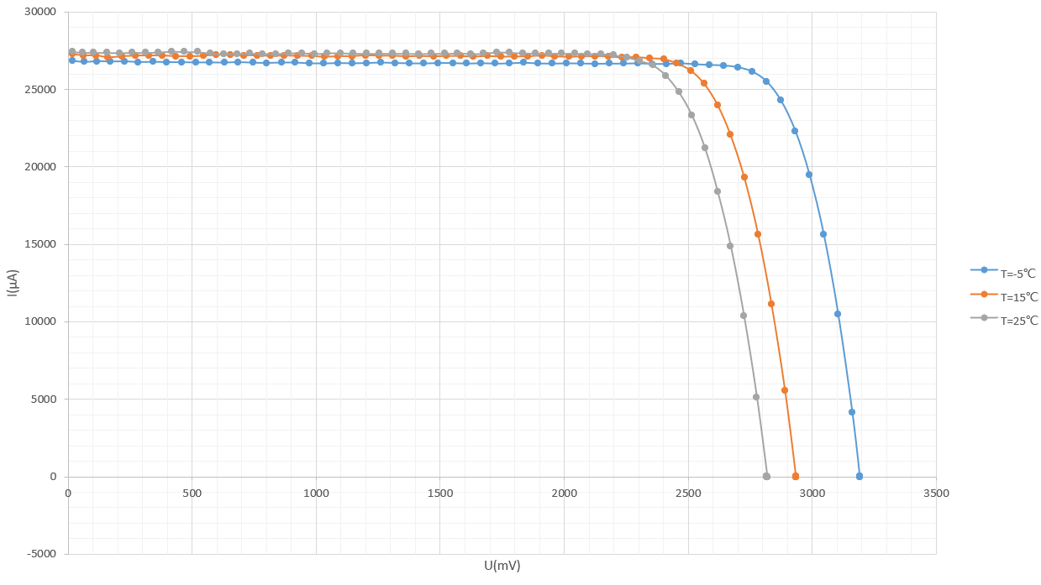

图5 光照时不同温度下的I-V特性曲线

同时根据上面数据可以得到开路电压、短路电流与最大功率随温度的变化如下：

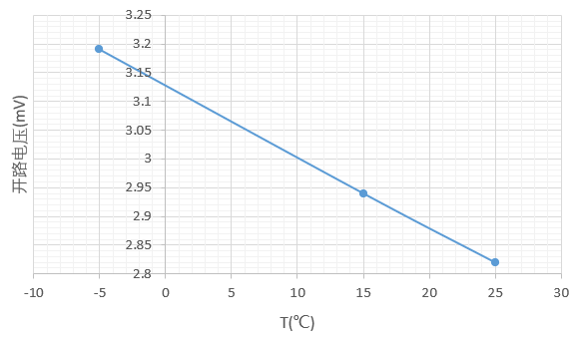

图6 光照时开路电压随温度的变化

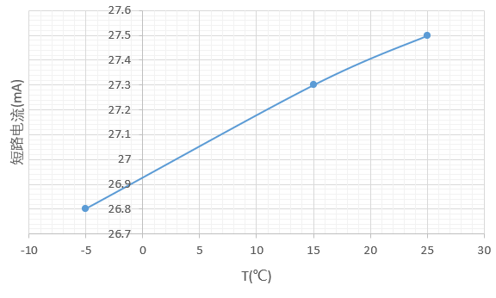

图7 光照时短路电流随温度的变化

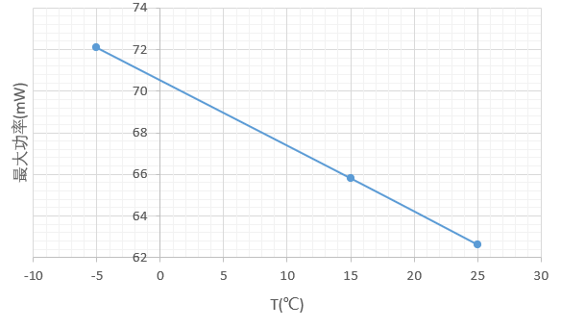

图8 光照时最大功率随温度的变化

从上图可以看出，开路电压和最大功率随温度升高而降低，且接近线性变化，而短路电流随温度升高而增大。

3.1.3太阳能电池光特性——光强特性实验

控制温度恒定为25℃，利用光照探测器分别测量氙灯不同档位下（对应不同光强）的光强，再将探测器换为单晶硅太阳能电池片，测量其I-V数据如下：

表7 光强为631.010 $W/m^{2}$ 条件下数据

|  |  |  |  |  |  |
| --- | --- | --- | --- | --- | --- |
| $E_{e}=$ 631.010 $W/m^{2}$ | | | | | |
| U(mV) | I(μA) | U(mV) | I(μA) | U(mV) | I(μA) |
| 17 | 13724 | 1022 | 13590 | 2046 | 13504 |
| 60 | 13734 | 1073 | 13562 | 2097 | 13369 |
| 102 | 13691 | 1126 | 13602 | 2148 | 13249 |
| 152 | 13646 | 1176 | 13582 | 2201 | 13046 |
| 203 | 13649 | 1227 | 13523 | 2251 | 12711 |
| 255 | 13728 | 1278 | 13637 | 2303 | 12205 |
| 306 | 13672 | 1329 | 13559 | 2354 | 11535 |
| 357 | 13629 | 1381 | 13614 | 2404 | 10700 |
| 408 | 13670 | 1432 | 13533 | 2455 | 9629 |
| 459 | 13656 | 1483 | 13514 | 2508 | 8331 |
| 510 | 13641 | 1534 | 13540 | 2559 | 6839 |
| 562 | 13612 | 1585 | 13548 | 2610 | 5178 |
| 614 | 13637 | 1637 | 13556 | 2661 | 3331 |
| 664 | 13611 | 1688 | 13534 | 2711 | 1331 |
| 716 | 13601 | 1740 | 13551 | 2741 | 0 |
| 766 | 13616 | 1791 | 13538 | 2742 | 0 |
| 818 | 13606 | 1842 | 13504 | 2741 | 0 |
| 869 | 13582 | 1892 | 13499 | 2741 | 0 |
| 921 | 13617 | 1945 | 13487 | 2741 | 0 |
| 972 | 13605 | 1995 | 13463 | 2741 | 0 |

表8 光强为683.720 $W/m^{2}$ 条件下数据

|  |  |  |  |  |  |
| --- | --- | --- | --- | --- | --- |
| $E_{e}=$ 683.720 $W/m^{2}$ | | | | | |
| U(mV) | I(μA) | U(mV) | I(μA) | U(mV) | I(μA) |
| 17 | 15424 | 1037 | 15423 | 2074 | 15307 |
| 60 | 15442 | 1088 | 15430 | 2125 | 15179 |
| 103 | 15443 | 1141 | 15445 | 2178 | 15049 |
| 154 | 15445 | 1191 | 15448 | 2229 | 14681 |
| 206 | 15455 | 1244 | 15424 | 2281 | 14273 |
| 259 | 15403 | 1296 | 15443 | 2333 | 13680 |
| 310 | 15397 | 1347 | 15420 | 2384 | 12846 |
| 363 | 15432 | 1400 | 15402 | 2437 | 11773 |
| 413 | 15439 | 1451 | 15401 | 2488 | 10503 |
| 466 | 15401 | 1504 | 15423 | 2541 | 9010 |
| 517 | 15421 | 1554 | 15411 | 2592 | 7357 |
| 570 | 15446 | 1607 | 15411 | 2644 | 5476 |
| 621 | 15429 | 1658 | 15420 | 2695 | 3501 |
| 673 | 15433 | 1711 | 15373 | 2748 | 1251 |
| 726 | 15381 | 1763 | 15384 | 2774 | 0 |
| 776 | 15435 | 1814 | 15425 | 2774 | 0 |
| 829 | 15413 | 1867 | 15416 | 2773 | 0 |
| 880 | 15485 | 1917 | 15361 | 2774 | 0 |
| 933 | 15390 | 1970 | 15384 | 2773 | 0 |
| 984 | 15425 | 2021 | 15343 | 2773 | 0 |

表9 光强为841.850 $W/m^{2}$ 条件下数据

|  |  |  |  |  |  |
| --- | --- | --- | --- | --- | --- |
| $E_{e}=$ 841.850 $W/m^{2}$ | | | | | |
| U(mV) | I(μA) | U(mV) | I(μA) | U(mV) | I(μA) |
| 17 | 19310 | 1041 | 19260 | 2088 | 19190 |
| 61 | 19310 | 1096 | 19300 | 2139 | 19210 |
| 114 | 19300 | 1148 | 19310 | 2192 | 19150 |
| 166 | 19300 | 1199 | 19250 | 2244 | 19100 |
| 208 | 19300 | 1252 | 19300 | 2295 | 19000 |
| 261 | 19340 | 1305 | 19280 | 2349 | 18770 |
| 312 | 19320 | 1356 | 19190 | 2400 | 18340 |
| 364 | 19310 | 1409 | 19230 | 2453 | 17620 |
| 416 | 19290 | 1460 | 19270 | 2504 | 16640 |
| 468 | 19270 | 1513 | 19280 | 2557 | 15040 |
| 522 | 19300 | 1565 | 19270 | 2610 | 13040 |
| 574 | 19280 | 1618 | 19300 | 2661 | 10490 |
| 626 | 19290 | 1670 | 19300 | 2714 | 7140 |
| 677 | 19240 | 1721 | 19260 | 2765 | 3190 |
| 730 | 19260 | 1773 | 19280 | 2797 | 0 |
| 783 | 19280 | 1827 | 19230 | 2797 | 0 |
| 835 | 19290 | 1879 | 19190 | 2797 | 10 |
| 886 | 19300 | 1930 | 19220 | 2797 | 0 |
| 939 | 19300 | 1983 | 19250 | 2797 | 10 |
| 990 | 19300 | 2034 | 19280 | 2796 | 0 |

表10 光强为995.970 $W/m^{2}$ 条件下数据

|  |  |  |  |  |  |
| --- | --- | --- | --- | --- | --- |
| $E_{e}=$ 995.970 $W/m^{2}$ | | | | | |
| U(mV) | I(μA) | U(mV) | I(μA) | U(mV) | I(μA) |
| 17 | 23380 | 1051 | 23360 | 2103 | 23270 |
| 61 | 23360 | 1104 | 23350 | 2154 | 23240 |
| 105 | 23380 | 1155 | 23340 | 2208 | 23240 |
| 156 | 23350 | 1209 | 23300 | 2259 | 23180 |
| 210 | 23380 | 1260 | 23310 | 2313 | 23010 |
| 261 | 23370 | 1314 | 23330 | 2364 | 22740 |
| 315 | 23380 | 1365 | 23340 | 2418 | 22190 |
| 368 | 23360 | 1419 | 23320 | 2471 | 21320 |
| 420 | 23360 | 1471 | 23300 | 2522 | 20020 |
| 473 | 23310 | 1524 | 23310 | 2576 | 18210 |
| 525 | 23360 | 1576 | 23340 | 2627 | 15850 |
| 578 | 23350 | 1629 | 23300 | 2681 | 12700 |
| 629 | 23330 | 1682 | 23340 | 2733 | 8840 |
| 682 | 23370 | 1735 | 23260 | 2786 | 4000 |
| 736 | 23330 | 1787 | 23310 | 2821 | 10 |
| 787 | 23370 | 1840 | 23290 | 2821 | 0 |
| 841 | 23360 | 1892 | 23290 | 2821 | 0 |
| 892 | 23340 | 1944 | 23260 | 2821 | 0 |
| 946 | 23400 | 1997 | 23300 | 2821 | 0 |
| 997 | 23310 | 2050 | 23300 | 2821 | 0 |

表10 光强为1150.580 $W/m^{2}$ 条件下数据

|  |  |  |  |  |  |
| --- | --- | --- | --- | --- | --- |
| $E_{e}=$ 1150.580 $W/m^{2}$ | | | | | |
| U(mV) | I(μA) | U(mV) | I(μA) | U(mV) | I(μA) |
| 17 | 27400 | 1049 | 27320 | 2100 | 27330 |
| 60 | 27380 | 1103 | 27280 | 2154 | 27280 |
| 116 | 27360 | 1154 | 27290 | 2205 | 27240 |
| 167 | 27400 | 1208 | 27360 | 2259 | 27160 |
| 220 | 27380 | 1260 | 27340 | 2310 | 27040 |
| 262 | 27360 | 1313 | 27320 | 2364 | 26720 |
| 315 | 27400 | 1365 | 27300 | 2415 | 26100 |
| 366 | 27360 | 1418 | 27320 | 2469 | 25140 |
| 420 | 27410 | 1470 | 27350 | 2522 | 23760 |
| 471 | 27360 | 1522 | 27360 | 2573 | 21830 |
| 525 | 27360 | 1576 | 27330 | 2627 | 19130 |
| 576 | 27330 | 1627 | 27260 | 2679 | 15800 |
| 630 | 27400 | 1681 | 27280 | 2732 | 11580 |
| 682 | 27400 | 1732 | 27290 | 2784 | 6580 |
| 735 | 27340 | 1786 | 27280 | 2841 | 20 |
| 788 | 27340 | 1837 | 27300 | 2841 | 0 |
| 840 | 27340 | 1891 | 27340 | 2841 | 10 |
| 893 | 27360 | 1944 | 27320 | 2840 | 0 |
| 944 | 27360 | 1995 | 27310 | 2840 | 0 |
| 998 | 27320 | 2049 | 27330 | 2840 | 0 |

表11 光强为1409.110 $W/m^{2}$ 条件下数据

|  |  |  |  |  |  |
| --- | --- | --- | --- | --- | --- |
| $E_{e}=$ 1409.110 $W/m^{2}$ | | | | | |
| U(mV) | I(μA) | U(mV) | I(μA) | U(mV) | I(μA) |
| 18 | 34160 | 1049 | 34150 | 2100 | 34190 |
| 61 | 34200 | 1103 | 34130 | 2154 | 34160 |
| 116 | 34180 | 1155 | 34140 | 2205 | 34020 |
| 167 | 34250 | 1208 | 34090 | 2259 | 33910 |
| 210 | 34180 | 1261 | 34140 | 2310 | 33770 |
| 262 | 34220 | 1312 | 34180 | 2364 | 33440 |
| 315 | 34200 | 1366 | 34140 | 2416 | 32780 |
| 366 | 34220 | 1417 | 34180 | 2469 | 31680 |
| 420 | 34320 | 1471 | 34140 | 2522 | 30110 |
| 472 | 34240 | 1522 | 34110 | 2573 | 27780 |
| 525 | 34210 | 1576 | 34060 | 2627 | 24700 |
| 576 | 34220 | 1627 | 34100 | 2679 | 20900 |
| 630 | 34200 | 1681 | 34160 | 2731 | 16110 |
| 683 | 34200 | 1733 | 34110 | 2783 | 10580 |
| 734 | 34160 | 1786 | 34140 | 2837 | 4000 |
| 785 | 34110 | 1838 | 34140 | 2863 | 0 |
| 839 | 34150 | 1890 | 34080 | 2863 | 20 |
| 893 | 34160 | 1944 | 34110 | 2863 | 0 |
| 944 | 34120 | 1995 | 34080 | 2862 | 0 |
| 998 | 34130 | 2049 | 34080 | 2862 | 10 |

对上述数据进行处理，可以得到不同光强下的I-V曲线对比图如下：

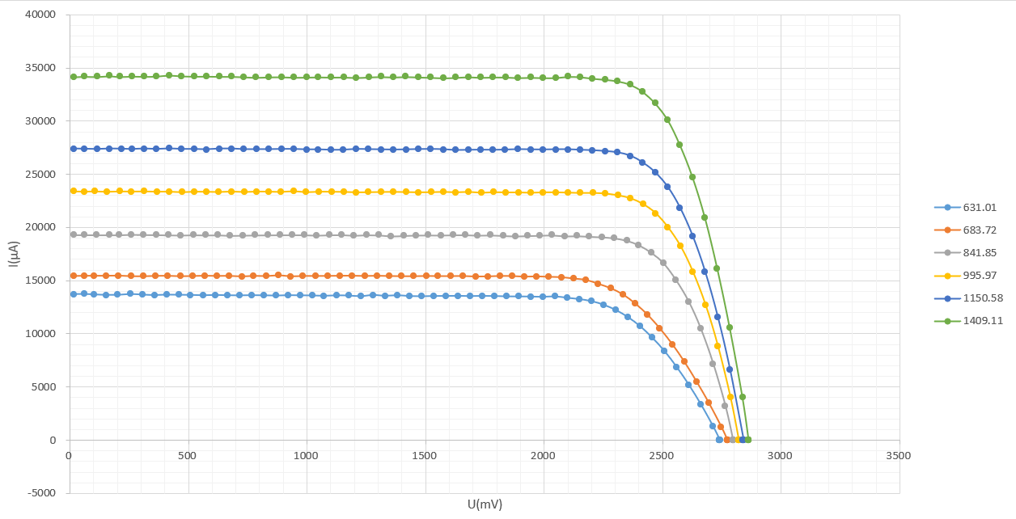

图9 不同光强下I-V曲线对比

可以看出，随着光强增大，短路电流增大，与之前的分析一致，再同时对上面数据进行处理，可以得到下表：

表12 光强对各项数据的影响

|  |  |  |  |  |  |
| --- | --- | --- | --- | --- | --- |
| $$E_{e}({W/m}^{2})$$ | $V_{oc}$ (mV) | $I_{sc}$ (mA) | $P_{max}$ (mW) | FF | $$η$$ |
| 631.01 | 2.74 | 13.7 | 28.7 | 76.3% | 5.06% |
| 683.72 | 2.77 | 15.5 | 32.8 | 76.3% | 5.33% |
| 841.85 | 2.8 | 19.3 | 44.1 | 81.5% | 5.82% |
| 995.97 | 2.82 | 23.4 | 53.8 | 81.4% | 6% |
| 1150.58 | 2.84 | 27.4 | 63.2 | 81.1% | 6.1% |
| 1409.11 | 2.86 | 34.3 | 79.2 | 80.6% | 6.24% |

进而可以得到 $V_{oc}-E_{e}$、 $I_{sc}-E_{e}$、 $P_{max}-E_{e}$ 曲线如下：

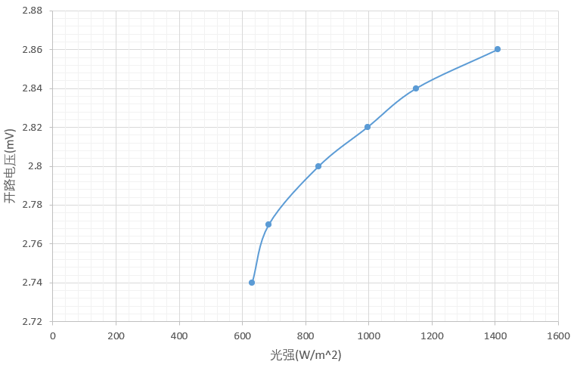

图10 $V_{oc}-E_{e}$ 曲线

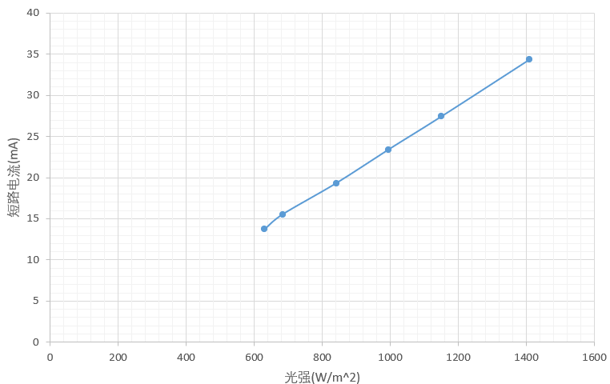

图11 $I_{sc}-E_{e}$ 曲线

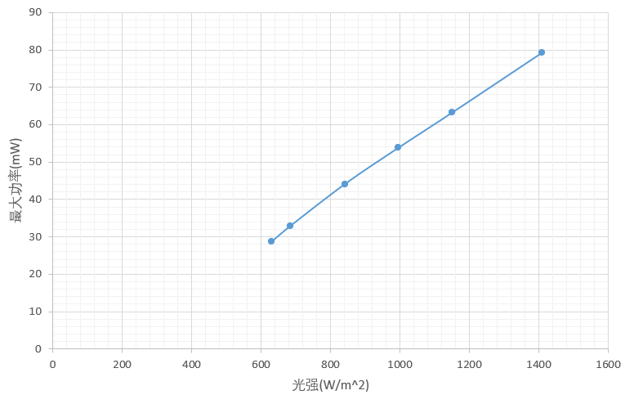

图12 $P_{max}-E_{e}$ 曲线

可以看出短路电流、最大功率与光强基本成正比，开路电压基本与光强的对数成正比，和理论相符，而填充因子随光强增大而先增大后减小，效率则随着光强增大不断增大。

3.1.4太阳能电池光特性——光谱灵敏度实验

同等强度、不同波长的单色光照到太阳能电池板上，产生电子-空穴的效率不同，这就是太阳能电池的光谱响应。定义绝对光谱响应为：

$R\left(λ\right)=\frac{I\left(λ\right)}{Φ\left(λ\right)}$ (9)

将温度控制在25℃，氙灯光源设定为5档，加上不同的滤光片后，通过光强探测器测出通过滤光片后光强 $ϕ\left(λ\right)$，再替换为单晶硅，测出其短路电流 $I(λ)$，得到数据如下：

|  |  |  |
| --- | --- | --- |
| $$λ(nm)$$ | $$ϕ\left({W/m}^{2}\right)$$ | $$I(μA)$$ |
| 395 | 4 | 70 |
| 490 | 21 | 432 |
| 570 | 22 | 409 |
| 665 | 33 | 490 |
| 760 | 206 | 2099 |
| 865 | 305 | 2987 |
| 950 | 415 | 3991 |
| 1035 | 206 | 1871 |

进而可以得到太阳能电池的绝对光谱响应为：

|  |  |
| --- | --- |
| $$λ(nm)$$ | $$R(λ)$$ |
| 395 | 17.5 |
| 490 | 20.57143 |
| 570 | 18.59091 |
| 665 | 14.84848 |
| 760 | 10.18932 |
| 865 | 9.793443 |
| 950 | 9.616867 |
| 1035 | 9.082524 |

除以其中的最大值，可以得到相对光谱响应为：

|  |  |
| --- | --- |
| $$λ(nm)$$ | $$R'(λ)$$ |
| 395 | 0.850694 |
| 490 | 1 |
| 570 | 0.903725 |
| 665 | 0.721801 |
| 760 | 0.495314 |
| 865 | 0.47607 |
| 950 | 0.467487 |
| 1035 | 0.441512 |

相对光谱响应曲线如下：

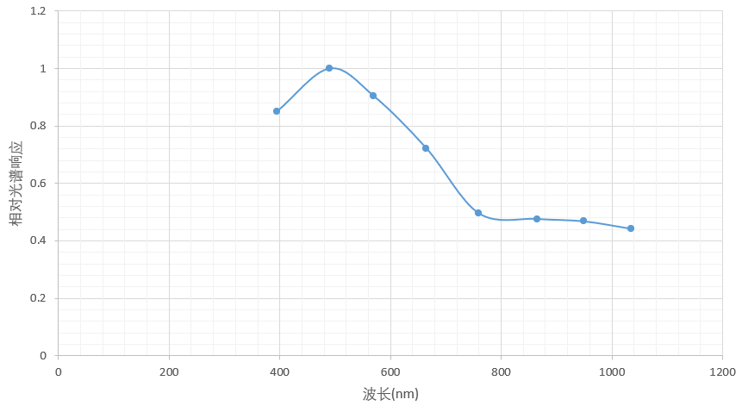

图12 $R'(λ)-λ$ 曲线

可以看出在400-600nm附近太阳能电池的转化效率较高。

3.1.5不同太阳能电池片的输出特性

将温度控制在25℃，氙灯光源置于5档，分别测量单晶硅、多晶硅与多晶硅三种太阳能电池的输出I-V特性，得到数据如下：

表13 不同太阳能电池片的输出数据

|  |  |  |  |  |  |
| --- | --- | --- | --- | --- | --- |
| 单晶硅 | | 多晶硅 | | 非晶硅 | |
| U(mV) | I(μA) | U(mV) | I(μA) | U(mV) | I(μA) |
| 17 | 27400 | 17 | 27120 | 16 | 4483 |
| 62 | 27400 | 61 | 27170 | 63 | 4489 |
| 106 | 27420 | 117 | 27090 | 123 | 4493 |
| 158 | 27390 | 161 | 27180 | 186 | 4473 |
| 212 | 27400 | 211 | 27130 | 249 | 4477 |
| 265 | 27350 | 265 | 27120 | 313 | 4471 |
| 319 | 27190 | 319 | 27110 | 376 | 4482 |
| 371 | 27250 | 372 | 27090 | 439 | 4476 |
| 425 | 27450 | 425 | 27040 | 503 | 4477 |
| 477 | 27430 | 477 | 27060 | 566 | 4472 |
| 532 | 27440 | 532 | 27050 | 631 | 4473 |
| 584 | 27410 | 584 | 27000 | 693 | 4465 |
| 638 | 27380 | 638 | 27000 | 757 | 4480 |
| 690 | 27430 | 691 | 26980 | 820 | 4472 |
| 744 | 27380 | 745 | 26920 | 884 | 4465 |
| 798 | 27400 | 798 | 26900 | 947 | 4453 |
| 851 | 27390 | 851 | 26700 | 1011 | 4445 |
| 904 | 27400 | 904 | 26780 | 1073 | 4438 |
| 957 | 27350 | 957 | 26830 | 1136 | 4445 |
| 1010 | 27440 | 1011 | 26880 | 1201 | 4446 |
| 1064 | 27390 | 1064 | 26830 | 1264 | 4438 |
| 1117 | 27400 | 1117 | 26850 | 1328 | 4431 |
| 1170 | 27350 | 1170 | 26820 | 1390 | 4424 |
| 1222 | 27400 | 1224 | 26790 | 1453 | 4413 |
| 1276 | 27390 | 1276 | 26790 | 1517 | 4410 |
| 1330 | 27380 | 1330 | 26850 | 1580 | 4403 |
| 1382 | 27380 | 1383 | 26870 | 1645 | 4396 |
| 1436 | 27340 | 1436 | 26820 | 1707 | 4390 |
| 1488 | 27470 | 1490 | 26820 | 1771 | 4379 |
| 1542 | 27480 | 1543 | 26790 | 1834 | 4361 |
| 1595 | 27390 | 1596 | 26830 | 1899 | 4349 |
| 1649 | 27480 | 1649 | 26750 | 1962 | 4332 |
| 1702 | 27440 | 1703 | 26700 | 2026 | 4309 |
| 1755 | 27440 | 1756 | 26740 | 2089 | 4280 |
| 1808 | 27370 | 1809 | 26710 | 2151 | 4248 |
| 1862 | 27380 | 1861 | 26700 | 2215 | 4205 |
| 1915 | 27380 | 1915 | 26680 | 2278 | 4178 |
| 1967 | 27340 | 1968 | 26660 | 2342 | 4120 |
| 2021 | 27320 | 2022 | 26640 | 2405 | 4058 |
| 2073 | 27360 | 2075 | 26580 | 2468 | 3990 |
| 2128 | 27440 | 2128 | 26500 | 2531 | 3899 |
| 2180 | 27360 | 2182 | 26460 | 2596 | 3796 |
| 2234 | 27300 | 2235 | 26330 | 2659 | 3678 |
| 2287 | 27110 | 2288 | 26090 | 2723 | 3532 |
| 2340 | 26930 | 2341 | 25670 | 2786 | 3370 |
| 2394 | 26490 | 2394 | 25030 | 2849 | 3171 |
| 2447 | 25700 | 2448 | 24020 | 2913 | 2944 |
| 2500 | 24620 | 2501 | 22520 | 2976 | 2686 |
| 2553 | 22880 | 2554 | 20520 | 3040 | 2406 |
| 2606 | 20540 | 2606 | 18100 | 3103 | 2063 |
| 2660 | 17380 | 2661 | 15060 | 3167 | 1689 |
| 2712 | 13540 | 2713 | 11510 | 3230 | 1276 |
| 2766 | 8760 | 2767 | 7390 | 3293 | 830 |
| 2819 | 3080 | 2820 | 2600 | 3357 | 354 |
| 2841 | 20 | 2842 | 20 | 3399 | 0 |
| 2840 | 0 | 2842 | 0 | 3399 | 0 |
| 2840 | 0 | 2842 | 0 | 3400 | 0 |
| 2840 | 10 | 2842 | 0 | 3399 | 0 |
| 2840 | 0 | 2842 | 0 | 3399 | 0 |
| 2840 | 0 | 2842 | 20 | 3399 | 0 |

进而可以做出对比曲线，如下：

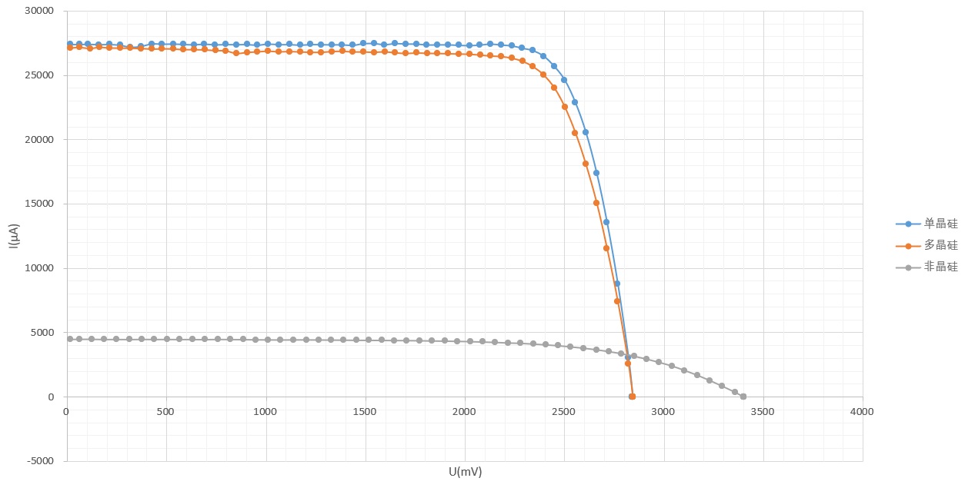

图13 不同太阳能电池片的输出曲线对比

通过上图比较不同太阳能电池片的异同，可以看出单晶硅电池片与多晶硅电池片的性能相近，其中单晶硅的性能略好于多晶硅，其最大功率更大一些，而非晶硅的性能则相差较多，产生的光电流较小，而开路电压较大。

3.2实验分析

本次实验分为多个分实验，整体性质基本与理论预测相一致，但是有些地方出现了一些问题，测量单晶硅电池的暗特性曲线时，其正向电压数据的指数拟合图像的指数系数与理论相差了一个数量级，在拟合时直接使用了excel 的指数拟合，该拟合默认底数为e，且不存在常数项，可能是拟合算法的问题，或许应该固定指数系数为理论的 $\frac{ⅇ}{k_{0}T}$，拟合出截距参数，然后再比对拟合出的曲线与实际数据曲线的异同，从而分析单晶硅太阳能电池与理想pn结的差异。

4结论

本次实验，通过多个分实验对太阳能电池的特性进行了比较全面的研究。

首先是单晶硅暗特性曲线，实验结果与肖克莱方程的结论相吻合，也就是随着温度上升，暗电流和加正向电压下的电流都会有不同程度的增大，不过数据太少，没有进行定量分析，而在不同温度下的正向电压数据的指数拟合出的曲线参数与理论相差较大，未能确认是实验过程中失误导致的数据问题还是拟合方法的问题或者是这种误差本身就是会出现的。

之后进行了太阳能电池的光特性的各项实验，包括温度、光强、光照波长对光照下输出I-V特性曲线的影响。通过等效电路的分析，得出的结论也和实验现象较好地符合，研究发现，随着温度升高，短路电流有小幅增大，而开路电压有明显减小，而最大功率也有一定减小趋势，根据这一特性可以给特定温度下工作的电路选取太阳能电池时提供一定参考。而光强对输出曲线的影响是，光强增大，短路电流、开路电压和最大功率都会增大，而短路电流大小近似与光强成正比，而开路电压与光强对数近似成正比。从太阳能电池对光谱的响应可看出本实验所用的单晶硅太阳能电池对光谱的响应在400-600nm之间达到最大值，所以当环境波长主要在这一范围时，该太阳能电池的效率会比较高。

最后还比较了相同环境下，不同种类太阳能电池的差异。可以看出单晶硅的性能最好，多晶硅略差于单晶硅，而多晶硅的性能相对于上述两个有明显下降，也就是说仅仅考虑性能在实际使用中单晶硅太阳能电池或许更好，如果考虑到生产成本，那么多晶硅在成本相较于单晶硅较低的情况下仍能保持较好的特性，是更好的选择。

**参考文献**

[1] 信息产业部电子科技委《太阳能光伏产业发展战略研究》课题组.太阳能光伏产业发展战略研究报告[J].中国集成电路,2008,6(109).

[2] 苏亚欣,何传俊,杨翔翔.空间站太阳能光伏和热动力电源系统的比较[J].+能源工程,2003,(6).

[2]何元金,马兴坤.近代物理实验[M].北京:清华大学出版社,2003.